
МИНИСТЕРСТВО НАУКИ И ВЫСШЕГО ОБРАЗОВАНИЯ РОССИЙСКОЙ
ФЕДЕРАЦИИ
ФЕДЕРАЛЬНОЕ ГОСУДАРСТВЕННОЕ БЮДЖЕТНОЕ
ОБРАЗОВАТЕЛЬНОЕ УЧРЕЖДЕНИЕ ВЫСШЕГО ОБРАЗОВАНИЯ
«ДОНСКОЙ ГОСУДАРСТВЕННЫЙ ТЕХНИЧЕСКИЙ УНИВЕРСИТЕТ»
(ДГТУ)

Факультет «Информатика и вычислительная техника»
Кафедра «Кибербезопасность информационных систем»

Лабораторная работа №6
по дисциплине «Методы алгебраической геометрии в криптографии»

Выполнила: обучающаяся гр. ВКБ41
Хороших Я. Д
Проверили:
Артамонова Е. А.

г. Ростов-на-Дону
2025 г.
Лабораторная работа №6
«Порядок точки эллиптической кривой»
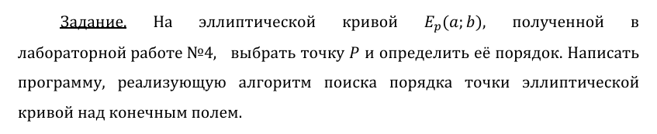
Рисунок 1 – Задание
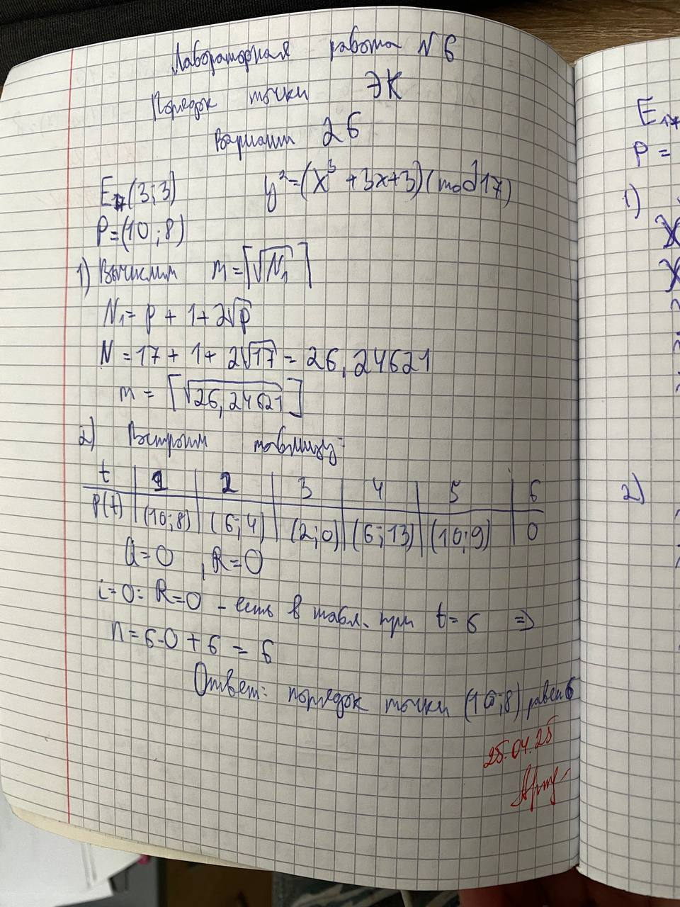
Рисунок 2 – Ручная отработка
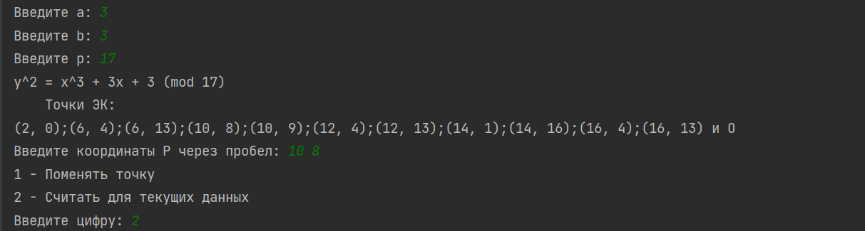
Рисунок 3 – Ввод параметров
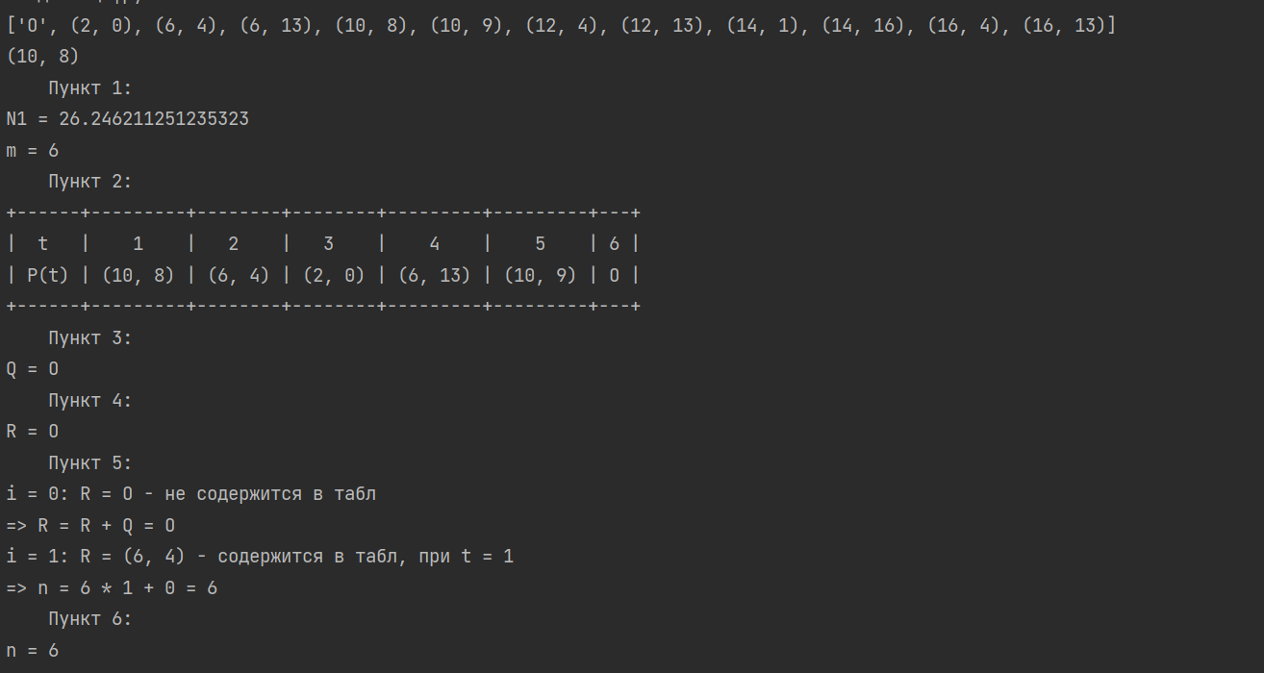
Рисунок 4 – Вывод в консоль
Листинг кода:
import math
from math import sqrt
from prettytable import PrettyTable
def Input_P():
try:
P = (input("Введите координаты P через пробел: ").split())
P = (int(P[0]), int(P[1]))
return P
except:
print(f"Введено не правильно")
return False
def poisk_sum(P, Q):
if P == 'O' and Q != 'O':
return Q[0], Q[1]
elif P != 'O' and Q == 'O':
return P[0], P[1]
try:
k_sum = pow((Q[1] - P[1]) * pow((Q[0] - P[0]), -1, p), 1, p)
except:
return 'O'
x3 = (k_sum ** 2 - P[0] - Q[0]) % p
y3 = (k_sum * (P[0] - x3) - P[1]) % p
return x3, y3
def poisk_um(P):
try:
k_mult = pow((3 * P[0] ** 2 + a) * pow((2 * P[1]), -1, p), 1, p)
except:
return 'O'
x4 = (k_mult ** 2 - 2 * P[0]) % p
y4 = (k_mult * (P[0] - x4) - P[1]) % p
return x4, y4
def Equation(function, x):
return eval(function.replace('x', str(x)))
def find_xP(count, P):
array_chet = [(0, 0)]
while len(array_chet) != count + 1:
if len(array_chet) == 1:
array_chet.append(P)
continue
elif len(array_chet) != 1 and len(array_chet) % 2 == 0:
array_chet.append(poisk_um(array_chet[len(array_chet) // 2]))
else:
num = 1
while True:
ob = len(array_chet) - num
koor = poisk_sum(array_chet[num], array_chet[ob])
if koor == 'O':
num += 1
else:
array_chet.append(koor)
break
if num == len(array_chet):
array_chet.append('O')
break
return array_chet
def find_P(count, P):
array_chet = [(0, 0)]
while len(array_chet) != count + 1:
if len(array_chet) == 1:
array_chet.append(P)
continue
elif len(array_chet) != 1 and len(array_chet) % 2 == 0:
array_chet.append(poisk_um(array_chet[len(array_chet) // 2]))
else:
num = 1
while True:
ob = len(array_chet) - num
koor = poisk_sum(array_chet[num], array_chet[ob])
if koor == 'O':
num += 1
else:
if koor in array_chet:
return len(list(set(array_chet[1:])))
array_chet.append(koor)
break
if num == len(array_chet):
if koor in array_chet:
return len(list(set(array_chet[1:])))
array_chet.append('O')
break
return array_chet
a = int(input('Введите a: '))
b = int(input('Введите b: '))
p = int(input('Введите p: '))
function = f"x**3+{a}*x+{b}"
array_x, array_y = [], []
for i in range(p):
array_x.append(Equation(function, i) % p)
array_y.append((i * i) % p)
array_per, array_full = ["O"], ["O"]
for x in range(len(array_x)):
if array_x[x] in array_y:
for y in range(len(array_y)):
if array_x[x] == array_y[y]:
array_per.append(f"{x}, {y}")
array_full.append((x, y))
print(f"y^2 = x^3 + {a}x + {b} (mod {p})\n\tТочки ЭК:")
print('(' + ');('.join(array_per[1:]) + ')' + f" и {array_per[0]}")
P = Input_P()
while True:
task = input(f"1 - Поменять точку\n2 - Считать для текущих данных\nВведите цифру: ")
if task == '1' or P == False:
P = Input_P()
elif task == '2':
print(array_full)
print(P)
if P in array_full:
print(f"\tПункт 1:")
N1 = p + 1 + 2 * sqrt(p)
m = math.ceil(sqrt(N1))
print(f"N1 = {N1}\n"
f"m = {m}")
print(f"\tПункт 2:")
P_t = find_xP(m, P)[1:]
table = PrettyTable()
table.add_row(['t'] + [i for i in range(1, m + 1)])
table.add_row(['P(t)'] + P_t)
table.header = False
print(table)
print(f"\tПункт 3:")
Q = (P_t[-1][0], (P_t[-1][1] * (-1)) % p) if P_t[-1] != 'O' else 'O'
print(f"Q = {Q}")
print(f"\tПункт 4:")
print(f"R = {R}")
print(f"\tПункт 5:")
t, i = -1, 0
req = 0
T = find_P(10000, P)
for y in range(m):
if y == num:
i = y
t = num
print(f"i = {y}: R = {P_t[num]} - содержится в табл, при t = {num}")
break
elif R in P_t:
req = 1
print(f"i = {y}: R = {R} - не содержится в табл")
if y == 0:
R = Q
elif R == Q:
R = poisk_um(P)
else:
R = poisk_sum(R, Q)
print(f"=> R = R + Q = {R}")
else:
print(f"i = {y}: R = {R} - не содержится в табл")
if y == 0:
R = Q
elif R == Q:
R = poisk_um(P)
else:
R = poisk_sum(R, Q)
print(f"=> R = R + Q = {R}")
if t != -1:
n = T
print(f"=> n = {m} * {i} + {T - (m*i)} = {T}")
print(f"\tПункт 6:")
print(f"n = {T}\n")
else:
print(f"t не найдено\n")
else:
print("Это не точка ЭК")
else:
break

